AC1209 scheda creata il 20 maggio 2026
Descrizione storico-bibliografica
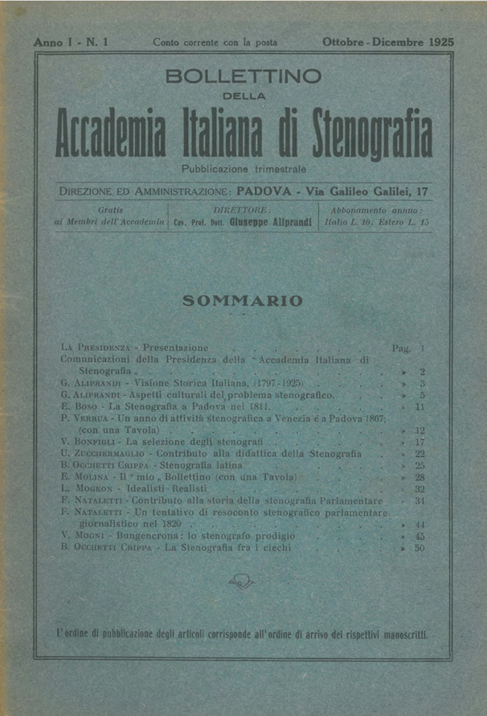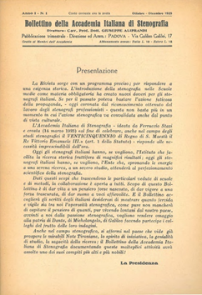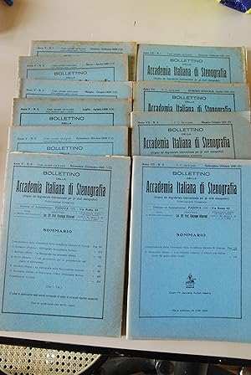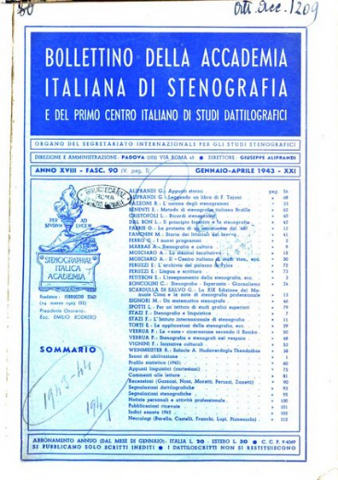
*Bollettino della Accademia italiana di stenografia. - Anno 1, n. 1 (ott.-dic. 1925)-anno 15, fasc. 79 (set.-dic. 1939). - Padova : [s. n.], 1925-1939. – 15 volumi ; 24 cm. ((Bimestrale, poi trimestrale. - BNI 1926-2229. - TO00209796
Autore: Accademia italiana di stenografia
Copia digitale: 1(1925); 46(1934)-79(1939). Lac.

*Bollettino della Accademia italiana di stenografia e del Primo centro italiano di studi dattilografici. - Anno 15, fasc. 80 (aprile 1940)-anno 19, fasc. 95 (mag.-dic. 1944). - Padova, 1940-1944. – 5 volumi ; 23 cm. - TO00178963
Autore: Accademia italiana di stenografia; Primo centro italiano di studi dattilografici
Copia digitale: 80(1940)-95(1944); 1940; 1941; 1942; 1943/1944;

*Studi grafici : bollettino dell'Accademia italiana di stenografia e del Primo centro italiano di studi dattilografici. – Anno 20 (1945)-anno 50, fasc. 220 (1974). - Padova, 1945-1974. – 30 volumi ; 23 cm. - TO00196072
Autore: Accademia italiana di stenografia; Primo centro italiano di studi dattilografici

Soggetto: Stenografia - Periodici
Classe: D653

